МИНИСТЕРСТВО НАУКИ И ВЫСШЕГО ОБРАЗОВАНИЯ РОССИЙСКОЙ ФЕДЕРАЦИИ

федеральное государственное автономное образовательное учреждение высшего образования

«САНКТ-ПЕТЕРБУРГСКИЙ ГОСУДАРСТВЕННЫЙ УНИВЕРСИТЕТ

АЭРОКОСМИЧЕСКОГО ПРИБОРОСТРОЕНИЯ»

КАФЕДРА № 42

ОТЧЁТ   
ЗАЩИЩЕН С ОЦЕНКОЙ

ПРЕПОДАВАТЕЛЬ

| ассистент |  |  |  | Д.О. Шевяков |
| --- | --- | --- | --- | --- |
| должность, уч. степень, звание |  | подпись, дата |  | инициалы, фамилия |

| ОТЧЁТ О ЛАБОРАТОРНОЙ РАБОТЕ №12 |
| --- |
| Отношения |
| по курсу: |
| ОСНОВЫ ПРОГРАММИРОВАНИЯ |
|  |

РАБОТУ ВЫПОЛНИЛ

| СТУДЕНТ гр. № | 4329 |  |  |  | Д.С. Шаповалова |
| --- | --- | --- | --- | --- | --- |
|  |  |  | подпись, дата |  | инициалы, фамилия |

Санкт-Петербург 2024

ОГЛАВЛЕНИЕ

Цель работы 3

Постановка задачи 3

Полное описание реализованной функции 4

Листинг программы 6

Результат выполнения программы. 9

Выводы 12

# Цель работы

Построение программы с использованием библиотеки классов в языке C# и Windows Forms.

Вопросы, изучаемые в работе:

* Ассоциация;
* Агрегация;
* Композиция.

# Постановка задачи

Задание: реализовать программную функцию на языке C#, выполняющую поставленную задачу. Вариант задания представлен в таблице 1. Таблица 1. Индивидуальное задание

| № | Текст задания |
| --- | --- |
| 4 | В приложении пользователь может создать объект класса Государство, используя классы Область, Район, Город. Реализовать методы чтения, записи необходимой информации о государстве, обеспечить поиск областей, районов, городов с соответствующей информацией о каждом объекте.  **Конкретно для 12 лабораторной**:   1. В своей библиотеке классов разработайте и опишите ассоциацию, агрегацию и композицию между классами. |

# Полное описание реализованной функции

## В библиотеке классов:

1. Ассоциация - объекты типа Район, Город, Область задаются как поле в классах Город, Область, Государство.
2. Композиция - объекты типа Район, Город, Область создаются в конструкторе, при создании объектов класса Город, Область, Государство, соответственно
3. Агрегация -

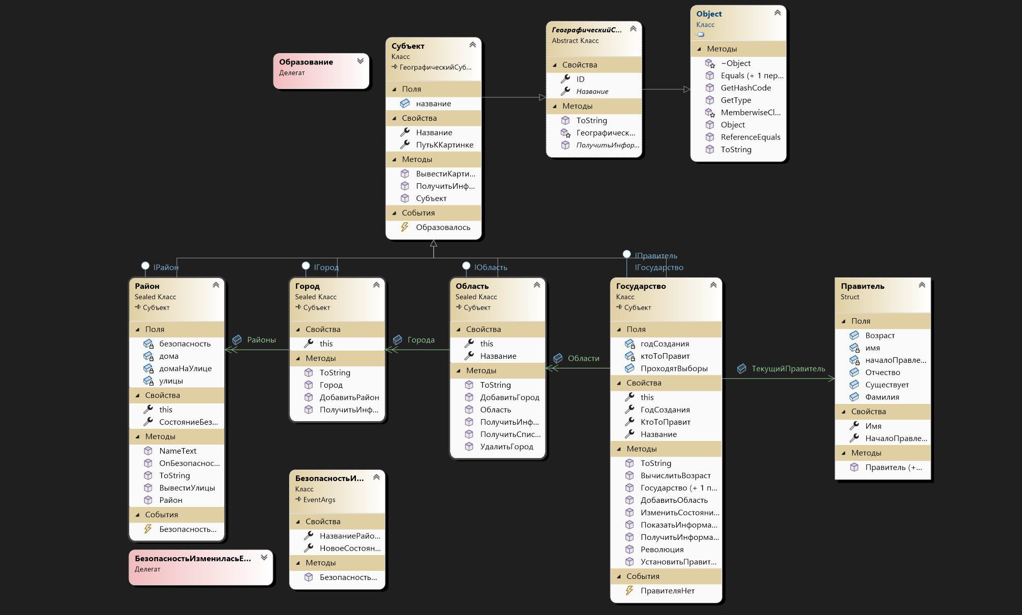

Рисунок 1.1. - Диаграмма классов и структур

## Windows Forms:

В form1:

1. Изменения отсутствуют.

# Листинг программы

## Изменения в библиотеке классов:

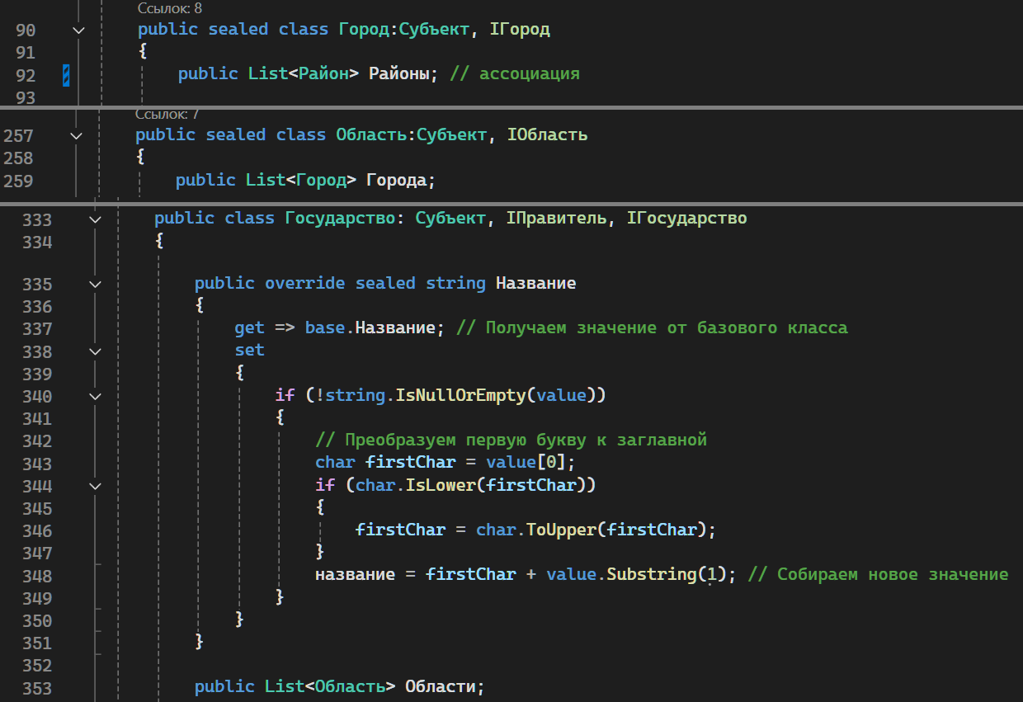

Рисунок 2.1. - Ассоциация - объекты типа Район, Город, Область задаются как поле в классах Город, Область, Государство.

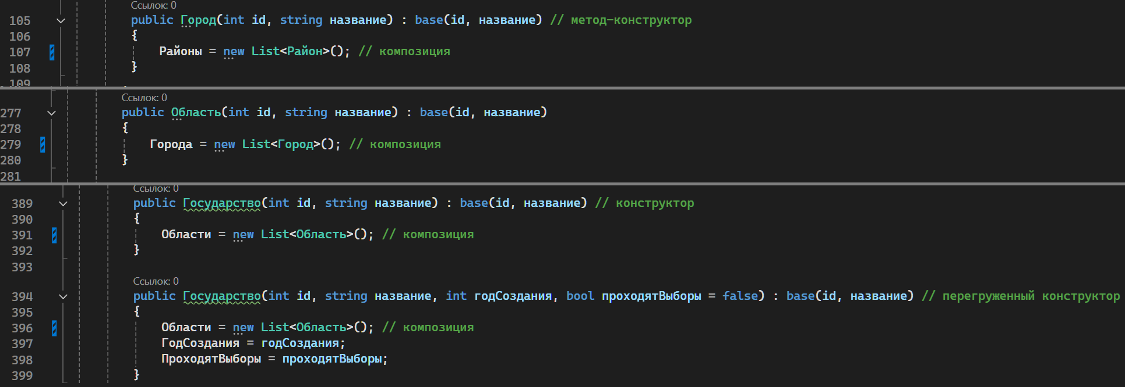

Рисунок 2.2. - Композиция - объекты типа Район, Город, Область создаются в конструкторе, при создании объектов класса Город, Область, Государство, соответственно.

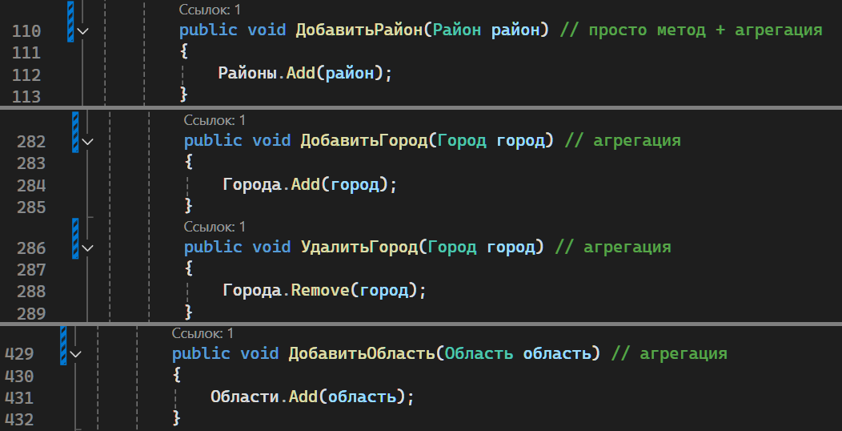

Рисунок 2.3. - Агрегация - В конструкторы классов Город, Область, Государство передаются ссылки на уже имеющиеся объекты классов Район, Город, Область, соответственно.

## Изменения в form1:

Изменения отсутствуют.

# Результат выполнения программы.

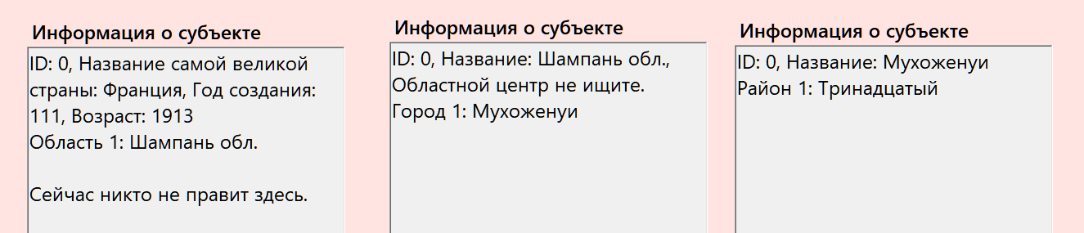

Рисунок 4.1. – У Государства есть Область, у Области есть Город, у Города есть Район.

# Выводы

В ходе выполнения лабораторной работы мной были освоены и изучены: синтаксис языка C#, Windows Forms, понятия: Ассоциация; Агрегация; Композиция. Написанная программа была протестирована на наличие ошибок.